Министерство науки и высшего образования Российской Федерации

Федеральное государственное бюджетное образовательное учреждение  
высшего образования

«Воронежский государственный технический университет»

(ФГБОУ ВО «ВГТУ», ВГТУ)

Отчет по предмету Среды визуального программирования

Лабораторная 5.

Обучающийся Чернышова Елизавета Валерьевна

(*ФИО обучающегося*)

Группа бИВТ-222

Наименование предприятия ВГТУ

Обучающийся __________ Е.В. Чернышова

*(подпись)*

Руководитель по практической подготовке __________ А.С. Троценко

*(подпись)*

Воронеж 2023

Тема: «Чтение файлов С++. Интерфейс командной строки»

Задание:

Моделирование процесса движения транспортного средства по заданному маршруту. Консольное приложение.

Ход работы:

Необходимо доработать программу лабораторной работы 4, добавив возможность задавать маршрут данными из файла, путь к которому задается через аргументы командной строки.

Первоначально создается текстовый файл с именем “route.txt” (рис. 1) с данными точек маршрута: координата х, координата y и название точки.

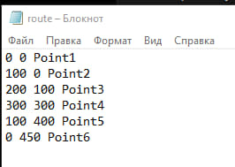

Рисунок 1 - Текстовый файл с данными о точках маршрута

Исходя из опыта лабораторной работы 1, также используем x86 Native Tools Command Prompt for VS 2022. Однако необходимо учесть, что в данной командной строке не выводится кириллица и желательно все выводы текста переписать на английском языке. В самом коде также нужны поправки.

Добавляется библиотека <fstream> включающая набор классов, методов и функций, которые предоставляют интерфейс для чтения/записи [данных](https://ru.wikipedia.org/wiki/%D0%94%D0%B0%D0%BD%D0%BD%D1%8B%D0%B5_(%D0%B2%D1%8B%D1%87%D0%B8%D1%81%D0%BB%D0%B8%D1%82%D0%B5%D0%BB%D1%8C%D0%BD%D0%B0%D1%8F_%D1%82%D0%B5%D1%85%D0%BD%D0%B8%D0%BA%D0%B0)) из/в [файл](https://ru.wikipedia.org/wiki/%D0%A4%D0%B0%D0%B9%D0%BB).

Функция main() (рис. 2) также претерпевает изменения. Для работы необходимо два файла (.cpp, .txt) поэтому учитывается вероятность запуска программы без подачи обязательного аргумента (argc<2).

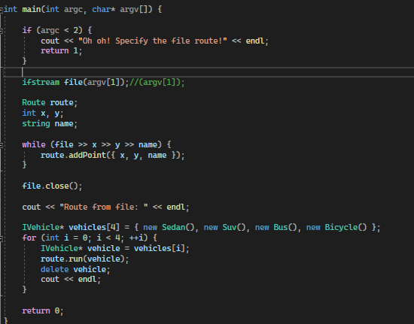

Рисунок 2 - Функция main()

После исправления кода программы необходимо перейти к самой командной строке. В ней либо создается с помощью «md» новая папка, либо с помощью «cd» открыть уже существующую. В этой папке прописывается «notepad lab5.cpp» и открывается блокнот, куда необходимо вставить существующий и исправленный код (рис. 3).

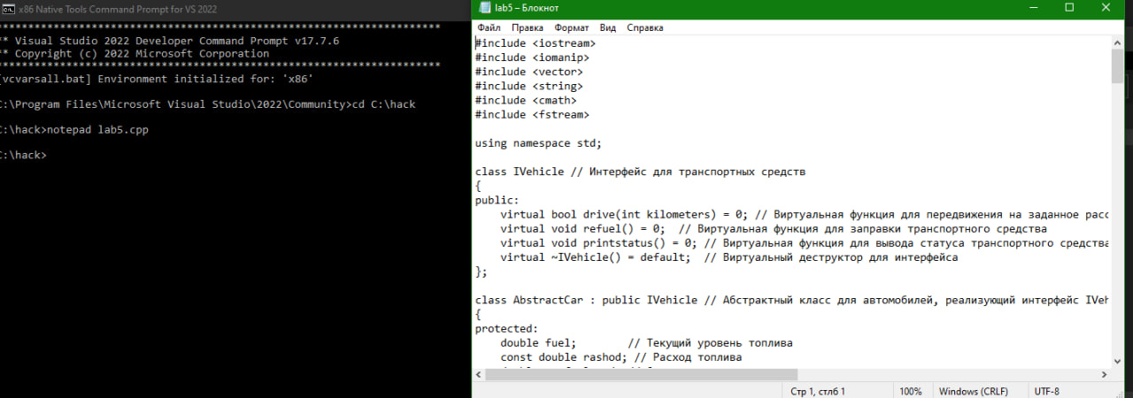

Рисунок 3 - Создание и заполнение текстового файла lab5.cpp

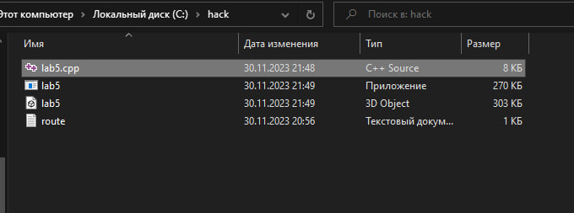После этого нужно скомпилировать код строкой «cl /EHsc lab5.cpp» после чего создадутся дополнительные файлы в папке (рис. 4). Далее создаем или переносим текстовый файл «route.txt» уже вне командной строки, в этой же папке.

Рисунок 4 - Результат компиляции кода

Последним действием остается запустить программу вместе с текстовым файлом. Для этого прописывается строка «lab5 route.txt». В конце концов в командной строке выводится результат работы программы (рис. 5).

Код данной программы:

GitHub: https://github.com/blacksheesh/svp

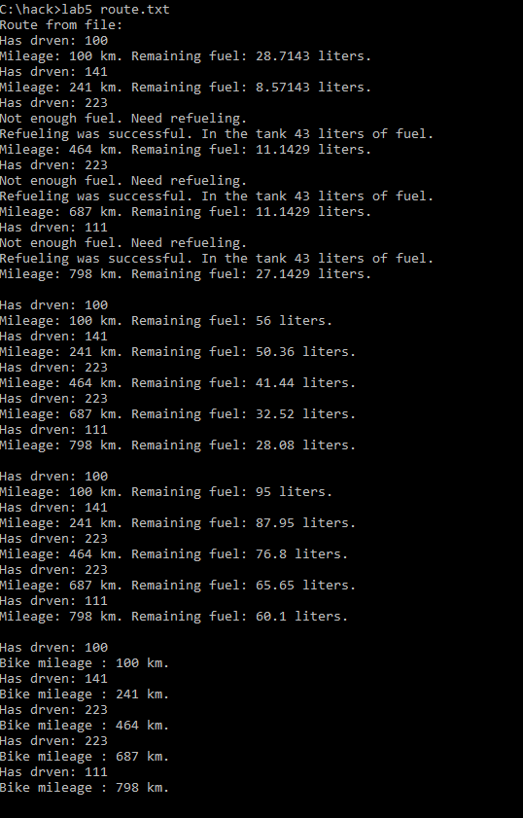

Рисунок 5 - Результат работы программы